Игра «100 к 1»

Правила игры:

Играют 2 команды по 5 человек.

Описание хода первых трех туров.

Первые представители из каждой команды подходят к кнопке (столу, на котором лежат колокольчики, карточки или тому подобное), ведущий задает вопрос. Право первого ответа принадлежит тому игроку, который первым нажмет на кнопку (зазвонит в колокольчик, поднимет свою карточку…). Если ученик правильно отвечает, открывается строчка табло. У какой команды строчка выше, с той и проходит игра. Ученики по очереди дают ответы и открывают строчки табло до 3 промахов. Если команда смогла открыть все строчки, то все заработанные баллы переходят ей. Но после 3 неправильных ответов, ведущий переходит к сопернику, и в розыгрыше участвует набранная до этого сумма баллов. Далее - блиц-опрос другой команды, прослушиваются версии участников команды, капитан выбирает лучший ответ или дает свой вариант ответа. Если он угадывает ответ, то вся сумма переходит к этой команде, иначе сумма очков остается у игравшей команды. Если их ответ будет не верным, то баллы переходят обратно к первой команде.

Таким образом проходят первые туры: Одинарная простая, Двойная и Тройная игра. Соответственно в первом туре команда-победитель получает набранную сумму баллов, во втором – очки удваиваются, а в третьем – утраиваются.

Игра «Наоборот»:

Ведущий задает вопрос одновременно всем участникам обеих команд. Далее в течение 30 секунд команды обсуждают варианты ответов и выбирают наименее популярный по их мнению ответ: чем менее популярный ответ, тем больше баллов присуждается команде.

В «Большой игре» играет команда, набравшая больше очков за все предыдущие туры. Один из участников команды выходит из помещения (можно приготовить mp3 плеер и наушники для прослушивания музыки), а другой за 30(45)секунд отвечает на 5 вопросов. Далее на те же вопросы отвечает первый участник. Ответы записываются ассистентом ведущего на доске и записываются очки. Ответы в карточке у ведущего, на слайде вариантов ответов нет. Если участники в этом туре набирают в сумме 200 очков, то команда получает суперприз.

Практически к каждому ответу приведены дополнительные варианты ответов, их можно озвучить в конце каждого тура.

Сценарий игры "100 к 1"

Цели игры: развитие у детей внимания, навыка работы в команде, умения приходить к общему решению, умение слушать друг друга.

Основные правила игры:

1. Капитаны тянут жребий, с какой команды начнется игра.

2. Табло находится между командами. напротив ведущего, таким образом, чтобы всем было его видно.

3. Команде, получившей право первой отвечать, ведущий задает вопрос. Опрашиваются все игроки команды по очереди до 3-его промаха. По мере угадывания правильных ответов, табло открывается. После третьего промаха право отвечать переходит ко второй команде, где все игроки по очереди предлагают варианты ответов на тот же вопрос, а капитан выбирает один из них, либо предлагает свой. если данный ответ есть на табло, то все набранные за раунд обеими командами очки получает вторая команда, если же предложенного ответа на табло нет, то все очки достаются первой команде.

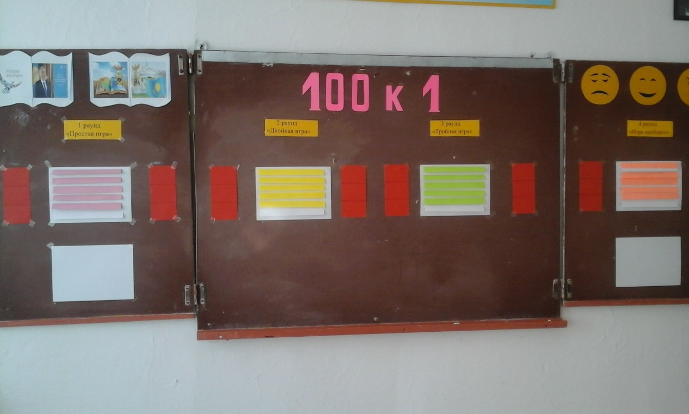

1 раунд: «Простая игра»

Вопрос: Зачем ходят в гости по утрам?

Ответы:                                                                   Число ответов:

Поесть                                                 29

Чтобы вместе куда-нибудь пойти            15

Пообщаться                                         10

На день рождения                                 6

За продуктами                                      5

Просто так, потому что позвали              2

2 раунд: «Двойная игра»

Все набранные очки удваиваются.

2 раунд: «Двойная игра»

Вопрос: Как обычно ученик, опоздавший на урок, объясняет причину своего опоздания?

Ответы:                                                                   Число ответов:

1.      Проспал                                              26

2.      Попал в пробку                                    16

3.      Был в больнице                                    13

4.      Забыл, что к первому уроку                   11

5.      Отводил брата в садик                          3

6.      Посуду мыл                                          2

3 раунд: «Тройная игра»

Вопрос: У кого много денег?                             Число ответов:

Ответы:

1.      У олигарха                                          24

2.      У банкира                                           22

3.      У депутата                                          15

4.      У министра финансов                           13

5.      У родителей моего друга                       9

6.      У американцев                                     2

4 раунд: «Игра наоборот»

Надо угадать самый редкий ответ, то есть нижнюю строчку табло.

Вопрос: Назовите высказывание, поговорку, пословицу, крылатое выражение, в котором речь идет о труде.

|  |  |  |
| --- | --- | --- |
| № | Варианты ответов | Очки |
| 1 | ЛЮБИШЬ КАТАТЬСЯ, ЛЮБИ И САНОЧКИ ВОЗИТЬ | 5 |
| 2 | СДЕЛАЛ ДЕЛО – ГУЛЯЙ СМЕЛО. | 8 |
| 3 | БЕЗ ТРУДА НЕ ВЫТАЩИШЬ РЫБКУ ИЗ ПРУДА. | 15 |
| 4 | ДЕЛУ ВРЕМЯ – ПОТЕХИ ЧАС. | 22 |
| 5 | ТРУД СДЕЛАЛ ИЗ ОБЕЗЬЯНЫ ЧЕЛОВЕКА. | 27 |
| 6 | ОТ РАБОТЫ КОНИ ДОХНУТ. | 32 |

Суперфинал

Команда, набравшая большее количество очков за игру, выходит в суперфинал. Выбирается 2 участника. Один выходит за дверь, другой остается и отвечает на вопросы ведущего. Затем заходит 1-й участник и отвечает на те же вопросы, но он должен дать другие ответы. Если ответы совпадают, звучит сигнал, и участник должен предложить другой вариант.

Большая игра

Вопросы:

Чего или кого больше всего  боится ученик?

Что обычно дарят имениннику?

С чем борется народ?

Что делают бабушки, сидя на улице?

Кто самый известный сказочник?

С чем у вас ассоциируется Новый год?

Ответы к большой игре:

1.  Чего или кого больше всего  боится ученик?

Двойки                               25

Экзамена                            24

Директора                          21

Учителей                            14

Родителей                           8

Одноклассников                  2

2.      Что обычно дарят имениннику?

Диск                                 28

Деньги                              17

Конфеты (шоколад)             16

Игрушки                            13

Книгу                                10

Мобильный                         2

3.      С чем борется народ?

С тараканами                     29

С мышами (крысами)           25

С алкоголиками                  23

С болезнями                       9

С комарами (мухами)           8

С гаишниками                     3

4.      Что делают бабушки, сидя на улице?

Сплетничают                       30

Жалуются на жизнь             26

Грызут семечки                   20

Ругают молодежь                 8

Отдыхают                            3

Ждут внуков                        2

5.      Кто самый известный сказочник?

Андерсен                            32

Братья Гримм                       26

Перро                                 13

Пушкин                               12

Арина Родионовна                 3

Мавроди                              2

6.      С чем у вас ассоциируется Новый год?

С елкой                                                            37

С дедом Морозом (Снегурочкой)                          28

С подарками                                                     17

С мандаринами                                                  6

С каникулами                                                    3

С фильмом "Ирония судьбы или с легким паром"     2

*Мероприятие с классом на весенних каникулах*

*«100 к 1»*

*Учителя: Вист Г.Ф.*

*Сартаева Т.В.*

*Классы: 7 «Б», 8 «Б».*

*Жалгизкудукская СШ № 24*

*28 марта 2018 года*